Instituția Ombudsman Parlamentar și pentru Sănătate din Marea Britanie
Parliamentary and Health Service Ombudsman of the U.K.

* Material realizat cu sprijinul lui Flaviu Muica, Voluntar APADOR-CH

Scurt istoric:

Sistemul britanic cuprinde mai multe organisme tip Ombudsman (la nivel local și pe diferite teme – servicii financiare, legale, energie, locuințe etc), însă cea mai importantă și cunoscută instituție este cea a Ombudsman-ului parlamentar și pentru sănătate.

În anii 1960, crearea postului de Comisar Parlamentar a fost determinată de nevoia parlamentarilor britanici de a exercita un control eficient asupra activității puterii executive. Instituția a fost înființată prin Legea Ombudsman-ului parlamentar din 1967 (Parliamentary Commissioner Act 1967) cu scopul de a investiga sesizările cetățenilor în raport cu autoritățile neguvernamentale care nu au acționat în mod corespunzător. Parlamentul își asumă rolul de intermediar dintre cetățeni și Ombudsman: aceștia își contactează reprezentanții în Parlament în vederea înaintării către Ombudsman a sesizărilor lor.

În 1993, Legea Comisarilor pentru Sănătate (Health Service Commissioners Act 1993) reunește în cadrul instituției Ombudsman Comisarul parlamentar și Comisarul pentru sănătate în vederea dezvoltării unui mecanism de sesizare în legătură cu serviciile din domeniul sănătății gestionate de National Health Service (NHS).

Structura conducerii:

Conform informațiilor oferite de platforma online a instituției, www.ombudsman.org.uk, Ombudsman-ul numește 11 membri executivi și non-executivi în vederea formării unui Consiliu de decizie și administrație. Rolul general al Consiliului este de a garanta buna guvernare a instituției și de a asigura Parlamentul de eficiența activității sale. Consiliul se reunește de șase ori pe an, stabilește comisii de lucru și evaluează anual performanța comisiilor.

Structura de lucru a instituției arată astfel:

Această structură de lucru este completată cu 446 angajați (martie 2015).

Bugetul instituției:
Bugetul și cheltuielile instituției sunt prezentate pe larg în cadrul raportului anual de activitate publicat pe platforma online.
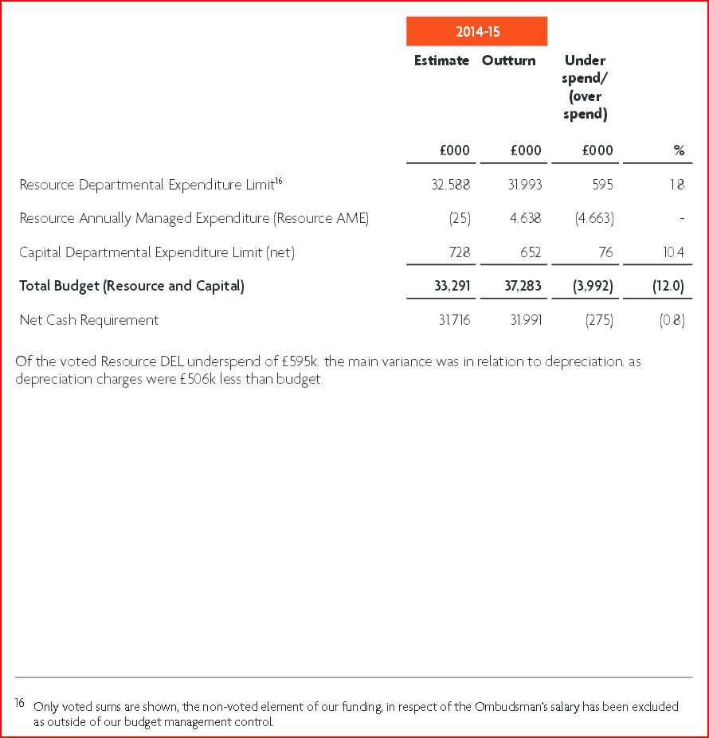

Competențe și măsuri dispuse de Ombudsman:

Ombudsmanul investighează acțiunile administrative ale unui departament guvernamental sau ale unei instituții publice, după ce un membru al Parlamentului înaintează o plângere/sesizare formulată de către un cetățean care susține că a suferit o nedreptate ca urmare a proastei administrări. În cazul sesizărilor îndreptate împotriva Sericiului Național de Sănătate, cetățenii pot contacta direct instituția.

Ombudsmanul dispune de puteri largi de investigație: în ceea ce privește colectarea de informații și examinarea martorilor, Ombudsmanul are aceeași autoritate ca și Înalta Curte, iar sfidarea acestor atribuții poate fi tratată ca un act de obstrucție a curții.
În cazul în care Ombudsmanul constată că sesizarea este justificată, acesta formulează recomandări în vederea soluționării cazului. Recomandarea Ombudsman-ului către autoritatea publică în cauză poate cuprinde o asumare a nedreptății comise și/sau acordarea unor despăgubiri materiale pentru neplăcerile cauzate și alte pagube financiare. Deși Ombudsmanul nu are puterea de a obliga o autoritate publică să adere la constatările sale, în practică, autoritatea publică se va conforma.

În măsura în care în care organismul pârât nu acceptă concluziile Ombudsmanului, acesta are capacitatea de a înainta un raport Parlamentului explicând că nedreptatea comisă de autoritatea de stat nu a fost, sau nu va fi probabil, remediată. În acest caz, Comitetul Select care supravegheaza activitatea Ombudsmanului este în măsură să examineze chestiunea și să ajungă la propriile concluzii.

Numire și revocare:

Majestatea Sa poate, prin decret regal, din când în când, să numească o persoană care să fie comisar

Legea de înființare și funcționare a Comisarului Parlamentar/ Ombudsman din 1969 prevede că monarhul Marii Britanii este cel care poate numi și revoca titularul poziției de Ombudsman.
Articolul 1 din lege detaliază condițiile mandatului și situațiile ce pot duce la revocarea din funcție:

- Mandatul comisarului nu poate fi mai lung de 7 ani
- Persoană desemnată pentru a fi comisar nu este eligibilă pentru re-numire.
- Comisarul poate fi eliberat din funcție de către Majestatea Sa: la cerere sau pe motiv de abatere disciplinară în urma recomandărilor ambelor camere ale parlamentului.

Mai mult, Majestatea Sa poate declara vacant biroului comisarului dacă constată că persoana desemnată pentru a fi comisar este, din motive medicale, incapabil să:
(a) efectueze îndatoririle sale; și
(b) solicită să fie eliberat din funcție.

Instituția Ombudsman și cetățenii
Cercetarările realizate de instituția Ombudsmanului au aratat de ce oamenii de multe ori nu apelează la dreptul de sesizare atunci când lucrurile nu merg bine.
Peste un sfert (29%) din persoanele care au avut un motiv să se plângă de o acțiunile unei instituții publice sau de cele ale Serviciul Național de Sănătate, dar nu au făcut-o, au declarat că nu au crezut că plângerea ar face o diferență. Alții au considerat că a face o plângere ar oferi multe bătăi de cap și ar fi consumatoare de timp.
De asemenea, o mare parte dintre cetățeni nu au cunoștințe despre cum se formulează o sesizare: 47% dintre cetățeni au spus ca nu știu la ce autoritate să apeleze pentru a formula o sesizare împotriva NHS, iar 61% au spus menționat la fel despre o eventuală plângere împotriva un departament guvernamental din Marea Britanie sau o altă organizație publică. (“Ceea ce cred oamenii despre plângeri”, studiu comandat de la YouGov, publicat în iunie 2015.)
Însă, conform datelor furnizate de Ombudsman, cetățenii care au apelat la serviciile Ombudsman-ului s-au declarat mulțumiți în proporție de 88 % în măsura în care sesizările lor au fost soluționate și 49% în cazul în care aceste sesizări sunt în curs de finalizare . Principala nemulțumire a cetățenilor față de serviciile instituției este legată de durata de timp a unei investigații. Raportul anual din 2014-2015 declară că durata medie a unei anchete a fost redusă de la 137 zile la 117 zile.

***
Proiectul “Rețeaua pentru Apărarea Drepturilor Cetățenești - Ne trebuie un Avocat al Poporului eficient!” este derulat de APADOR-CH, ActiveWatch și Asociația Națională a Birourilor de Consiliere pentru Cetățeni (ANBCC) și finanţat prin granturile SEE 2009 – 2014, în cadrul Fondului ONG în România. Pentru informaţii oficiale despre granturile SEE şi norvegiene accesaţi www.eeagrants.org.

How to use an ombudsman in England, Citizen Advice, https://www.citizensadvice.org.uk/law-and-rights/civil-rights/complaints/how-to-use-an-ombudsman-in-england/#h-what-is-an-ombudsman;
Roy Gregory, Phillips James Giddings, Righting Wrongs: The Ombudsman in Sex Continents, IOS Press, 2000, p. 21;
The Board, www.ombudsman.org.uk, http://www.ombudsman.org.uk/about-us/who-we-are/the-board;
http://www.ombudsman.org.uk/
The Ombudsman’s Annual Report and Accounts 2014-2015, http://www.ombudsman.org.uk/pdfs/publication-scheme/annual-reports-and-resource-accounts/annual-reports/FINAL_PHSO_Annual_Report_2014-15_SINGLE_PAGES_low_res.pdf;
Parliamentary Commissioner Act 1967, Section 9, Obstruction and Contempt, http://www.legislation.gov.uk/ukpga/1967/13/pdfs/ukpga_19670013_en.pdf,
http://www.ombudsman.org.uk/
http://www.ombudsman.org.uk/
Art. 1, alin. (2) din Legea Ombudsmanului din 1969
Art. 1, alin. (3A) din Legea Ombudsmanului din 1969
The Ombudsman’s Annual Report and Accounts 2014-2015, http://www.ombudsman.org.uk/pdfs/publication-scheme/annual-reports-and-resource-accounts/annual-reports/FINAL_PHSO_Annual_Report_2014-15_SINGLE_PAGES_low_res.pdf;
Ibidem
Ibidem.

